5 Programe

Web Services and Middleware Technologies

Varga Adam

SDI, 244

Masterat, anul I

Definirea problemei

Sa se scrie un program care parcurge un arbore binar, nu neaparat complet, pe nivele. Arborele binar se da intr-un fisier, specificand, pentru fiecare nod:
(numarul nodului, numarul parintelui, daca ii este fiu stang sau drept, informatia din nod)
Numele fisierului se da in linia de comanda.
Nu se fac limitari asupra dimensiunii arborelui.

Limbaje folosite

Cele cinci programe dezvoltate pentru a rezolva problema data sunt:

- Java
- Python
- NodeJs/Javascript
- PHP
- C#

Definirea structurii fisierului care contine informatii despre nodurile arborelui

Fisierul care contine informatii despre nodurile arborelui este citit linie cu linie de catre fiecare dintre cele 5 impementari, care la randul lor creaza un array alcatuit din datele despartite prin virgula care rezulta.
Prima “coloana” a liniei reprezinta indexul nodului care urmeaza sa fie adaugat , a doua reprezinta parintele nodului, a treia reprezinta pozitia nodului fata de parinte, 0 fiind stanga iar 1 fiind dreapta. A patra coloana reprezinta continutul nodului, un string oarecare. Exemplul de mai jos arata un astfel de fisier:

13,9,0,qqqi
3,2,0,aaa
6,4,0,bbb
11,9,1,ccc
9,1,0,ddd

Explicarea claselor, structurilor si metodelor folosite

Clasele folosite sunt dupa cum urmeaza:

- Nod: acesta modeleaza un nod al arborelui si contine indexul, valoarea, nodul sau stang si drept ca parametri.
- Aux: acesta este o clasa ajutatoare pentru a putea incadra datele rezultate din citirea fisierului de intrare linie cu linie intr-o structura. Acesta contine indexul, parintele, pozitia si valoarea.
- ArboreBinar: modeleaza un arbore binar si contine nodul radacina al arborelui, precum si o metoda “parcurgere” care parcurge arborele
- FileParser: aceasta clasa se ocupa cu citirea datelor din fisier si returnarea acestora sub forma de array de obiecte Aux prin metoda “readLines”; si cu generarea arborelui binar pe baza informatiilor salvate in array-ul de obiecte de tip Aux.

Descriere scurta a celor mai importante metode si functii folosite:

- metoda “readLines”: folosind o bucla de tip while sau foreach, fisierul care contine informatiile necesare este citit linie cu linie. In fiecare iteratie a buclei, liniile sunt despartite pe baza delimitatorului(virgulei), se verifica daca nodul curent este radacina, dupa care o instanta a clasei Aux este creata cu datele primite. La sfarsitul buclei, obiectuul de tip Aux este adaugat la un array care contine datele neprelucrate ale nodurilor. Dupa sfarsitul buclei, daca nu s-a gasit o radacina, sau au fost gasite mai multe radacini, se arunca o exceptie.

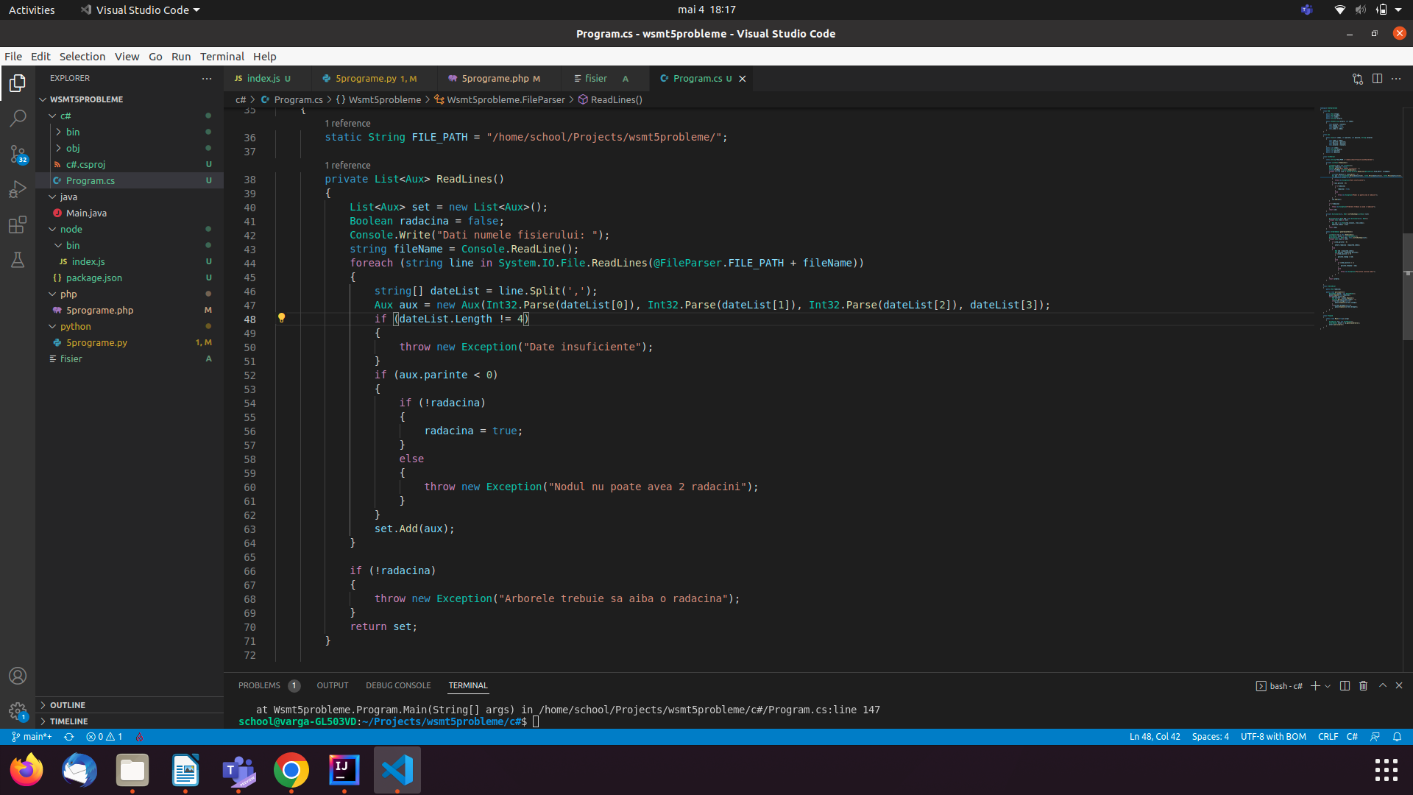

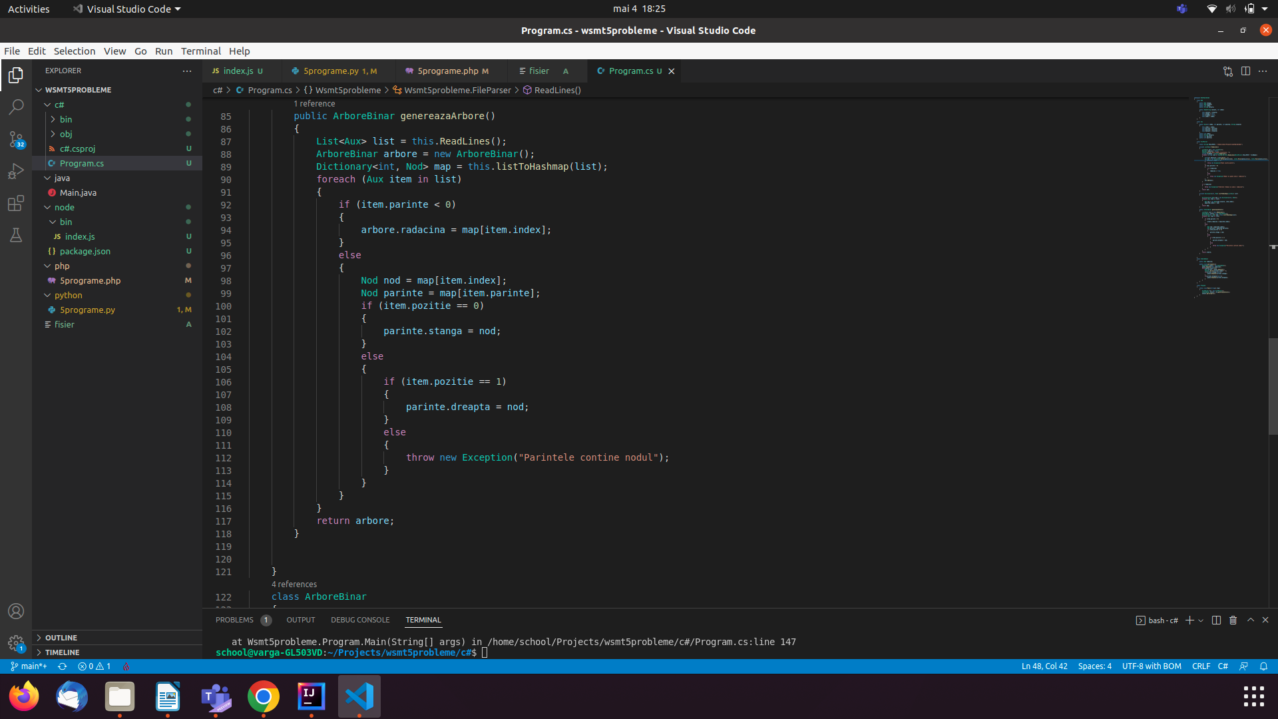
- Metoda “genereazaArbore”: genereaza arborele si leaga nodurile in functie de parinti si pozitii preluate din obiectele Aux. Legarea Nodurilor se realizeaza prin utilizarea unei bucle de tip foreach pe array-ul de obiecte de tip Aux. Acestea verifica daca parintele este prezent in dictionarul de noduri si leaga nodurile de parintii acestora

- Metoda “parcurgere”: parcurge arborele pe nivele, folosind o structura de tip coada. Prima data, radacina arborelui este adaugata la coada, dupa care, folosind o bucla de tip while care merge cat timp coada are elemente. La fiecare iteratie a buclei, ultimul element al cozii este eliminat si afisat pe ecran, iar copii acestuia sunt adaugate la coada.

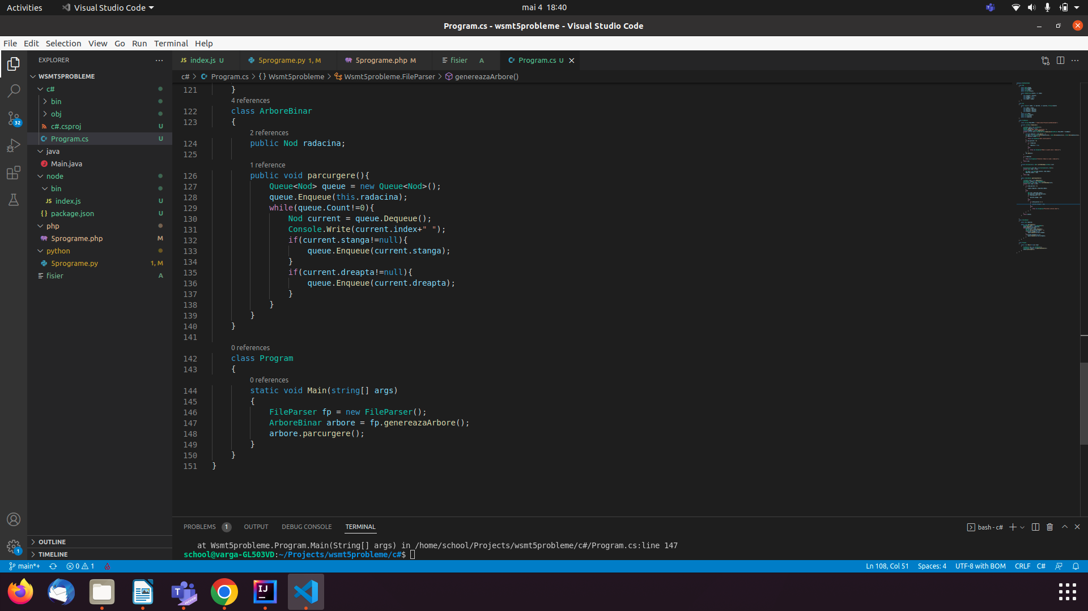

Diferente intre implementari

Pe langa diferentele de sintaxa intre limbaje, cele mai semnificative sunt enumerate in tabelul de mai jos:

Java | Python | C# | Node/Js | PHP
Utilizarea tipului HashMap pentru a salva nodurile in functie de index | Utilizarea functionalitatii array-urilor de a adauga elemente de tip cheie-valoare pentru a salva nodurile in functie de index | Utilizarea tipului Dictionary pentru a salva nodurile in functie de index | Utilizarea structurilor de tip object pentru a salva nodurile in functie de index | Utilizarea functionalitatii array-urilor de a adauga elemente de tip cheie-valoare pentru a salva nodurile in functie de index
Utilizarea claselor File si Scanner pentru a citi numele fisierului din consola | Utilizarea functiei raw_input pentru a citi numele fisierului | Utilizarea metodei ReadLine din clasa Console pentru a citi inputul din consola | Utilizarea ‘readline’ pentru a citi numele fisierului | Utilizarea metodelor fopen si fgets pentru citirea inputului din consola

